**Anmeldung**

**Schüleraustausch mit Italien (Treviso) 2020/2021**

**St. Raphael Gymnasium Heidelberg- Liceo Canova Treviso**

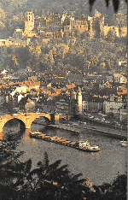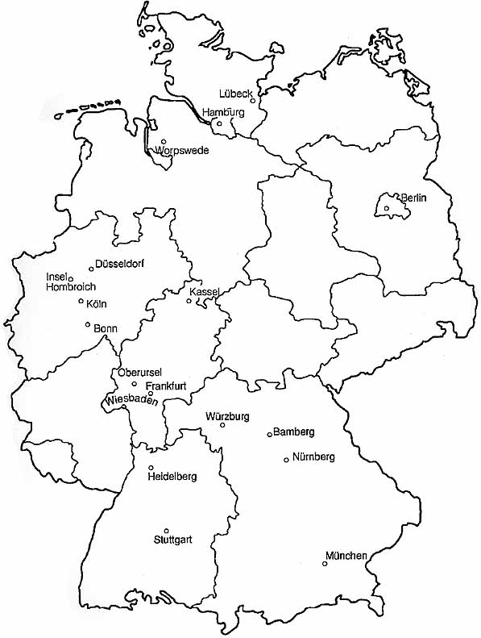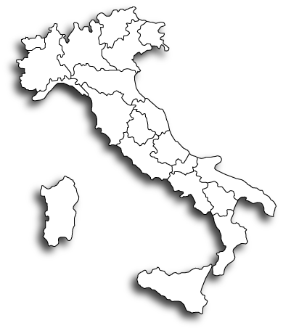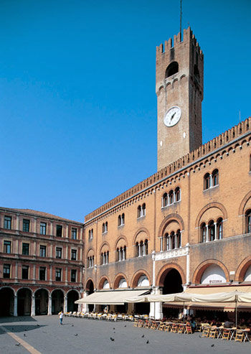

Name, Vorname .........................................................................................................

Klasse......................Geburtsdatum ........................... Geburtsort.......................

Anschrift.................................................................................................................................................

......................................................... ....................................................................

(Ort, Datum) (Unterschrift Erziehungsberechtigte/r)